Муниципальный отборочный этап
чемпионата «WorldSkills Junior»
Возрастная группа 14+ (до 16 лет, на 31.08.2021 г. участнику не должно исполнится 17 лет)
Дата проведения: 8-9 декабря 2020 года
Организаторы: МБОУ « Малыкайская СОШ им. М.В.Мегежекского»
Ответственное лицо: Ушканова Александра Анатольевна, учитель технологии, конт.тел. 8(964)421-47-60

Компетенция
«Изделия из конского волоса»

Конкурсное задание включает в себя следующие разделы:

- Введение.
- Характеристика и объем работы.
- Организация конкурсной части.
- Система оценок и критериев.
- Требования безопасности.
- Материалы и оборудование.
- Приложения.
Количество часов на выполнение задания: 12 часов

I. Введение

  - Название и описание профессиональной компетенции

1.1.1 Название профессиональной компетенции: «Изделия из конского волоса»
1.1.2. Описание профессионального навыка
Компетенция включает знания по следующим основным требованиям:
- Технологическая разработка создания конкурсных работ
- Соблюдение правило техники безопасности при выполнении конкурсных заданий
- Подборка подходящего инструмента и материала для выполнения конкурсных работ
- Владение проектированием расчета времени при выполнении конкурсной работы
- Соблюдение санитарно-гигиенических условий при выполнении конкурсных заданий
В современной культуре растет интерес к народному ДПИ как источнику, дающему ключ к одному из основных концептуальных вопросов эволюционистской культурологии о происхождении народного творчества и особенностях ее развития. Также актуальным остается изучение и разработка технологий изготовления изделий и предметов из конского волоса, несущих функциональное и символическое значение, предметов в целом и отдельных ее элементов.
В связи с возросшим вниманием, традиционное ремесло по конскому волосу развивается как вид искусства и дает творческую возможность мастерам и дизайнерам в сфере ДПИ и моды, народного хозяйства. В целях развития и пропаганды технологической разработки изделий и предметов из конского волоса, нами разработано положение республиканского этапа Чемпионата JuniorSkills по компетенции «Изделия из конского волоса».

II. Характеристика и объем работы

Конкурс проводится дистанционно (заочно) с использованием видео и Zoom-платформу, демонстрируется процесс изготовления конкурсной работы участника и оценивается независимыми экспертами в профессиональной компетенции «Изделия из конского волоса». Конкурсное задание выполняется практически по технологической карте изготовления изделий из конского волоса.
2.1. Требования к квалификации
Участник должен владеть профессиональным мастерством в области уникального вида ДПИ по изготовлению изделий из конского волоса.
Общая профессиональная пригодность участника конкурса:
Участник должен знать:
- Особенности из истории возникновения ремесла по конскому волосу, как вид декоративно - прикладного искусства и народных промыслов;
- Передовой опыт народных мастеров уникального ремесла по конскому волосу и преемственность развития в современном обществе;
- Основные традиционные и современные технологии изготовления изделий и предметов из конского волоса;
- Классификацию и терминологию по изготовлению изделий и предметов из конского волоса;
- Материалы, инструменты и принадлежности, применяемые для изготовления художественных изделий и предметов из конского волоса;
- Последовательность выполнения конкурсной работы из конского волоса.
- Технологическую разработку материала по структуре свойства материала конский волоса;
- Технику безопасности и охраны труда при изготовлении изделий из конского волоса на своем рабочем месте;
Участник должен уметь:
- Выбрать рабочие инструменты и принадлежности, подготовленный материал (сырье) для изготовления изделий из конского волоса;
- Технически выполнить эскиз данной работы;
- Методы техники разновидности плетения из конского волоса;
- Заготовить заготовки материала для изготовления конкурсной работы;
- Технически выполнить конкурсную работу по технологической последовательности;
- Использовать технику нанизывания бисера, технику ручного шитья;
- Художественно обработать и оформить изделие из конского волоса;
2.2. Объем работ
Участник должен самостоятельно выполнить составленные экспертной комиссией практические задания. Общий объем выполнения работ рассчитан на 2 дня по 6 часов.

2.3. Конкурсное задание

2.3.1. Формат конкурсного задания. Задание для всех конкурсантов одинаковое.

Изготовление дэйбиир (комаромахалка) из конского волоса.
Необходимые материалы: конский хвостовой волос, заготовка для волосяной бахромы; сантиметровая лента, ножницы, иголка с ниткой, сукно, металлические бляшки (тимир бүлтэгирдэр), супер клей момент, бусинки разных размеров и форм, тесьма. Деревянная рукоятка.

2.3.2. Структура конкурсного задания
Конкурсное задание - практическое.
Продолжительность выполнения практического задания – 12ч.

Изготовление дэйбиир (комаромахалка) из конского волоса.

1.Организационный этап задания:
Заготовительные работы: завязанные пучки волос в узелок “восьмерка”,заготовка волосяной бахромы. Заготовка пряди для плетения веревки.

2.Основной этап задания:
Заготовка покрытии украшения изделия. Техника вышивки бисером. Разработка покрытии украшения дэйбиир.

3.Заключительный этап задания:
Соединение и скомпоновка деталей дэйбиир: закрепление волосяной бахромы на рукоятке, оформление рукоятки покрытие украшением, прикрепление плетеной тесьмы для веревки рукоятки.

III ОРГАНИЗАЦИЯ КОНКУРСНОЙ ЧАСТИ.

Программа проведения конкурса Компетенция Изделие из конского волоса

1-й день – 8 декабря
09:00-10:00 | Сбор конкурсантов и экспертов  Регистрация конкурсантов  Приветственное слово  Ознакомление с заданиями и критериями оценивания  Проведение инструктажа ТБ | ZOOM
10:00-13:00 | Выполнение задания | Видеосъемка
13:00-14:00 | Обеденный перерыв
14:00-17:00 | Выполнение задания | Видеосъемка.  Отправить ссылку на видеозапись через Яндекс.диск или Mail.облако
17:00 | Работа экспертов

2-й день – 9 декабря
10:00-13:00 | Выполнение задания | Видеосъемка
13:00-14:00 | Обед
14:00-17:00 | Выполнение задания | Видеосъемка
17:00 | Сложить готовое или не готовое изделие в пакет, продемонстрировать на видео, закрыть, | Видеосъемка.  Отправить ссылку на видеозапись через Яндекс.диск или Mail.облако
10 декабря
 | Отправить до 12ч00м 10 декабря в ЦДНТТ, г.Нюрба
21:00 | Работа экспертов. Оценка готового или не готового изделия
 | Оглашение итогов через WhatsApp

IV Система оценок и критериев

На каждый выполненный этап выставляется оценка по пятибалльной шкале (1-5 балл). Работа участника оценивается следующим критерием:
- за организационный момент исполнения работы;
- за общее качество работы;
- за умение обработать материал конский волос;
- за техническое выполнение работы;
- за художественное оформление работы.

Подробная окончательная схема выставления оценок разрабатывается и утверждается всеми Экспертами JSR.

Технологическая карта
Изготовление дэйбиир (комаромахалка) из конского волоса

Заготовка волосяной бахромы из конского волоса

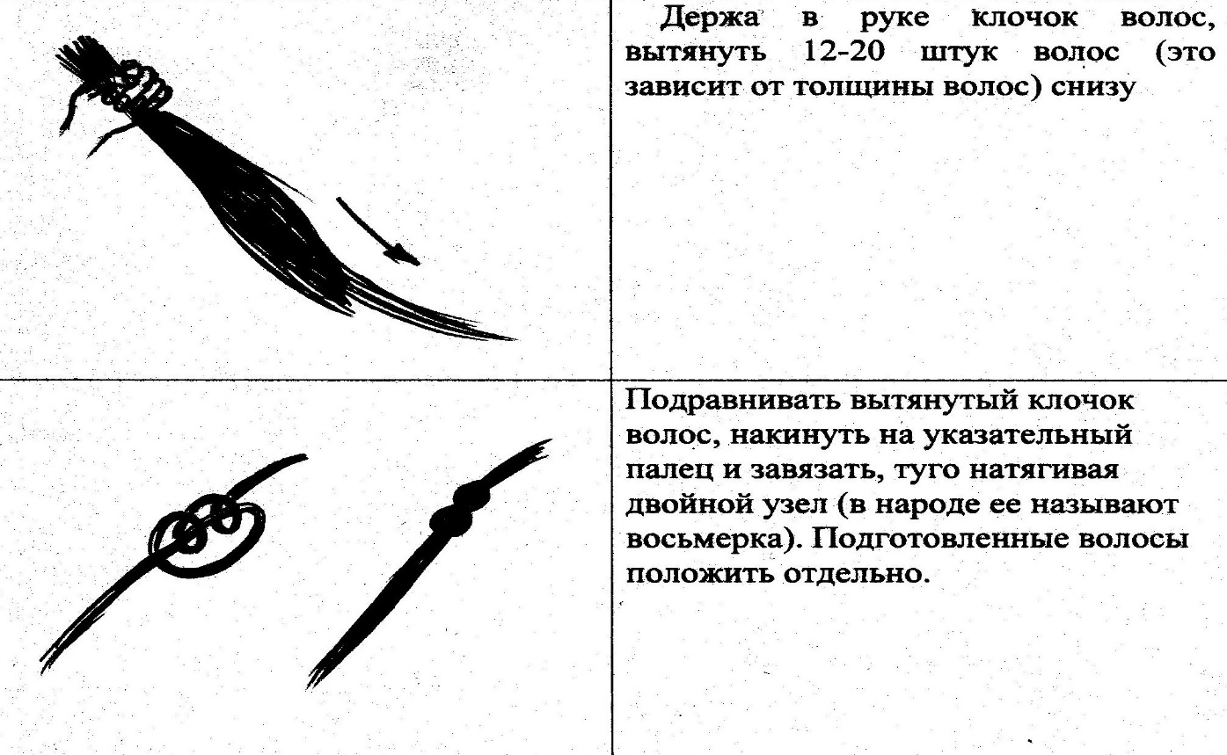
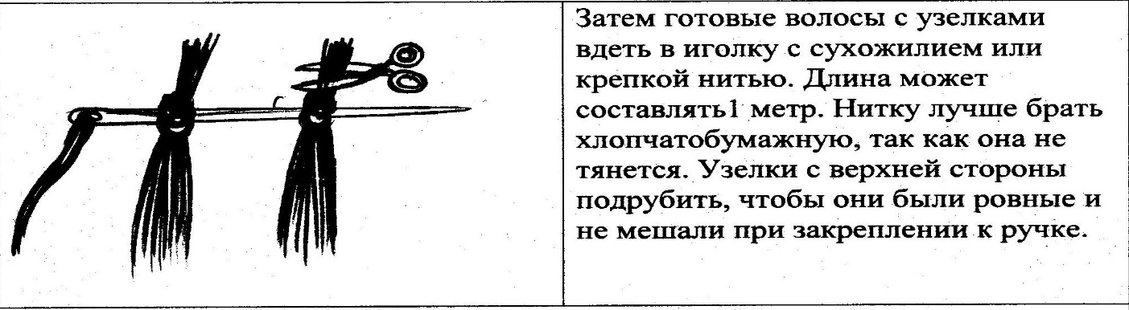
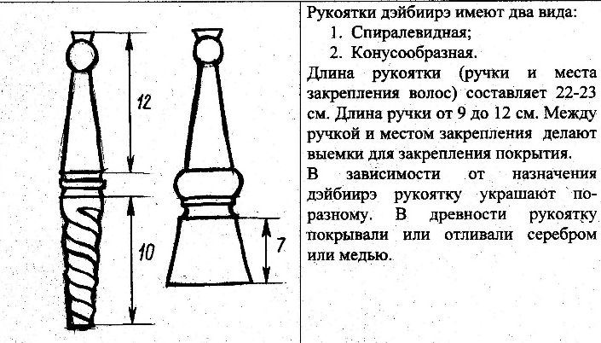 | 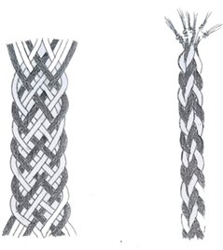  Плетение веревки для рукоятки  а) Плоское плетение из восьми прядей.  б) Четырехгранное плетение из восьми прядей.

Разработка покрытия украшения дэйбиир
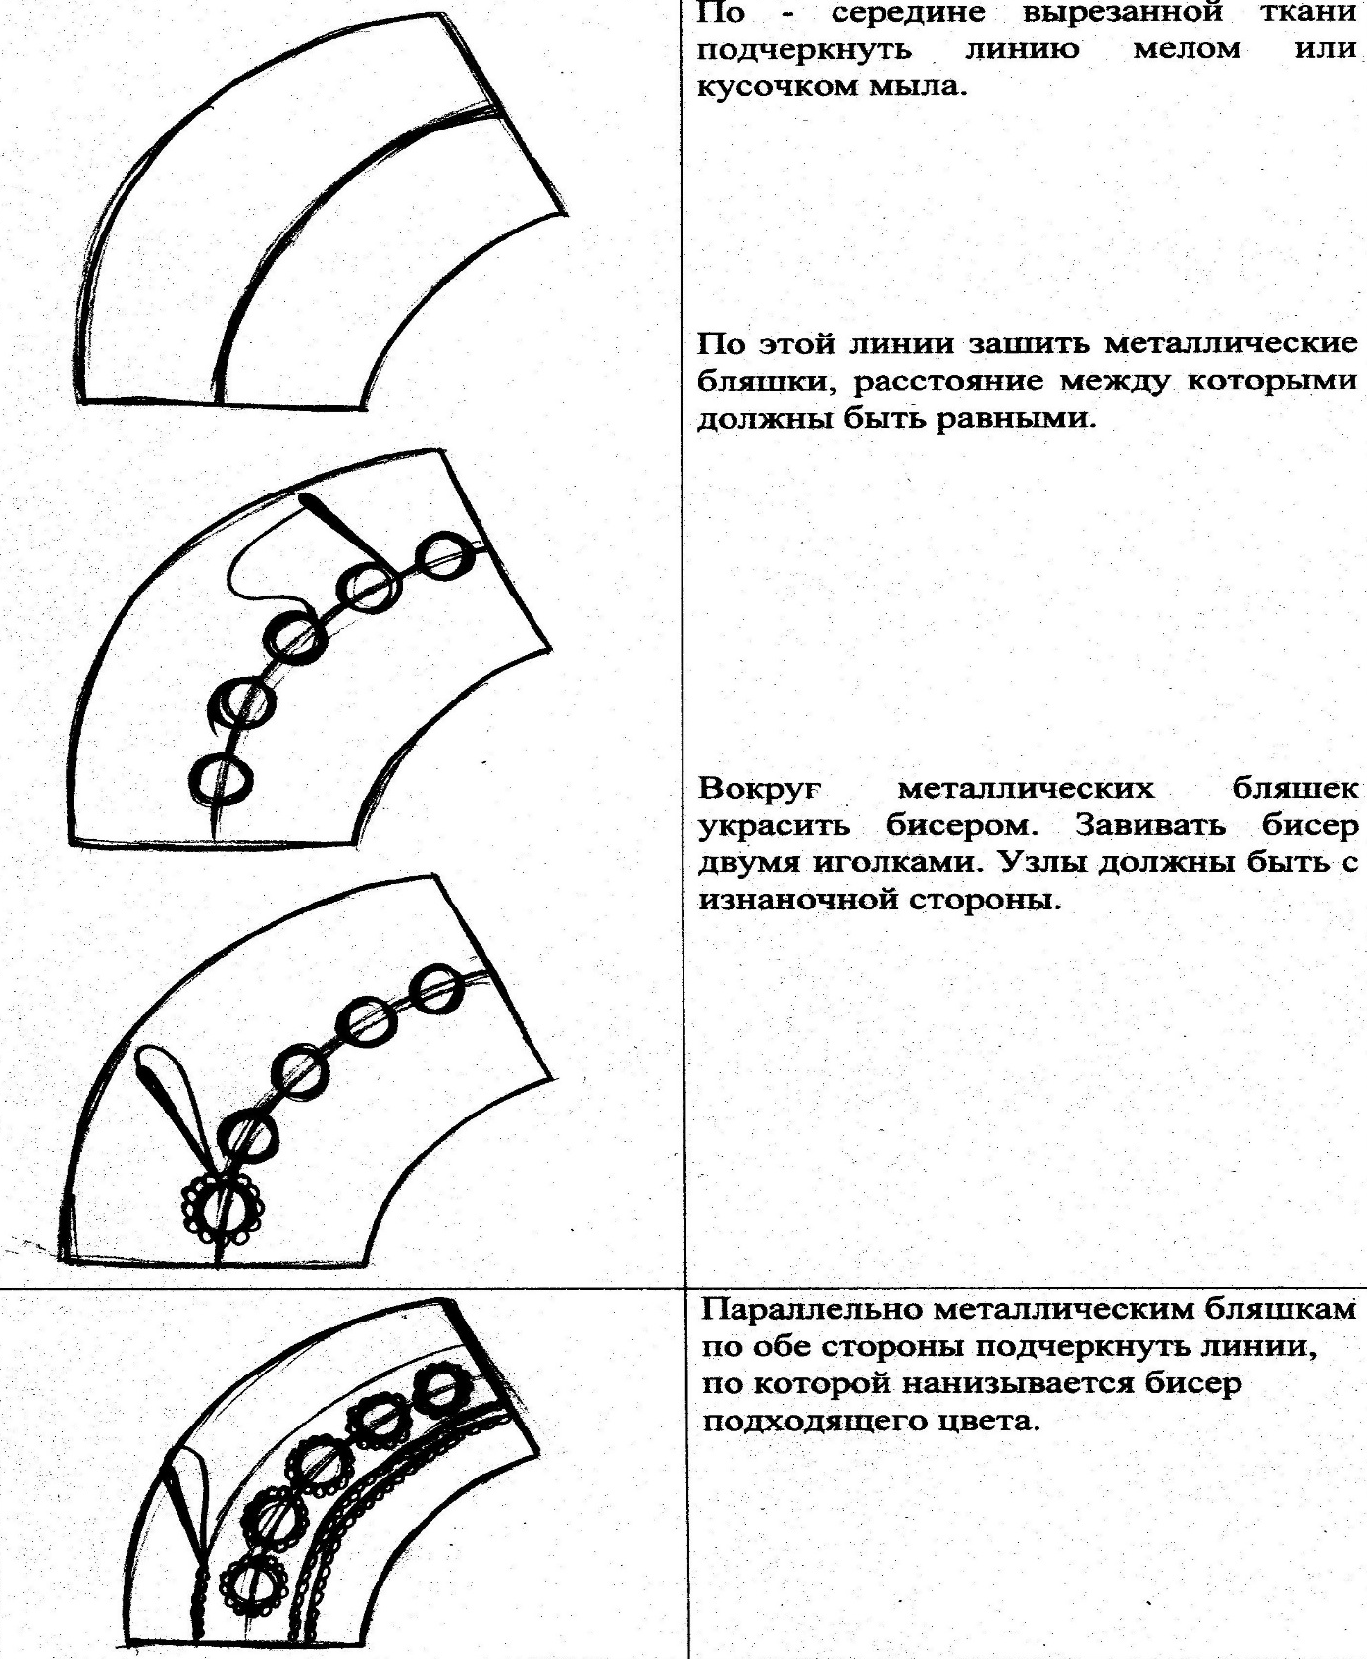

Соединение и скомпановка деталей дэйбиир
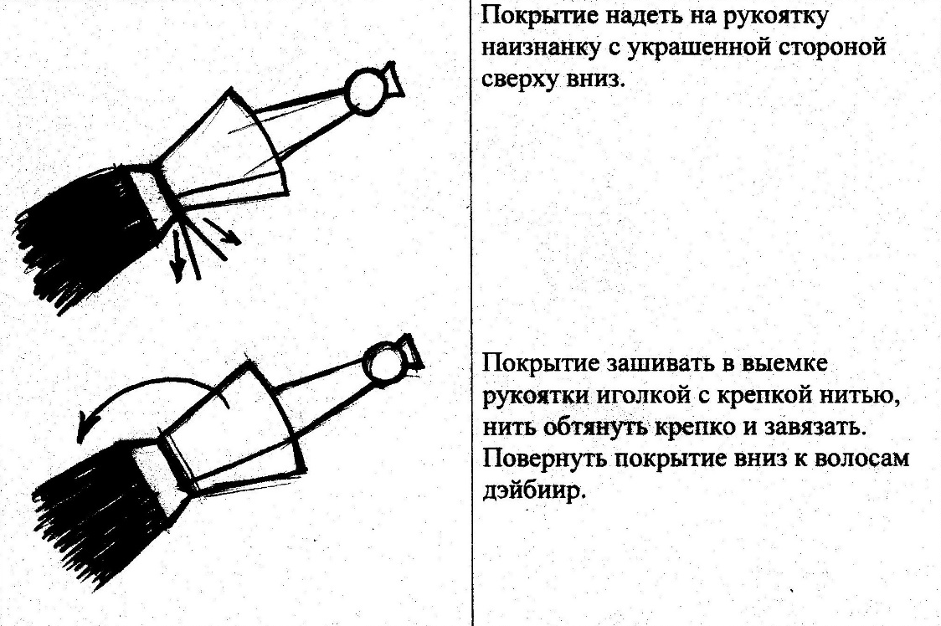
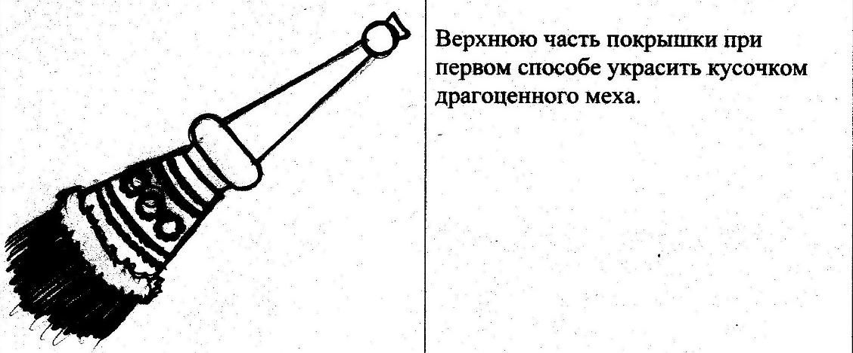
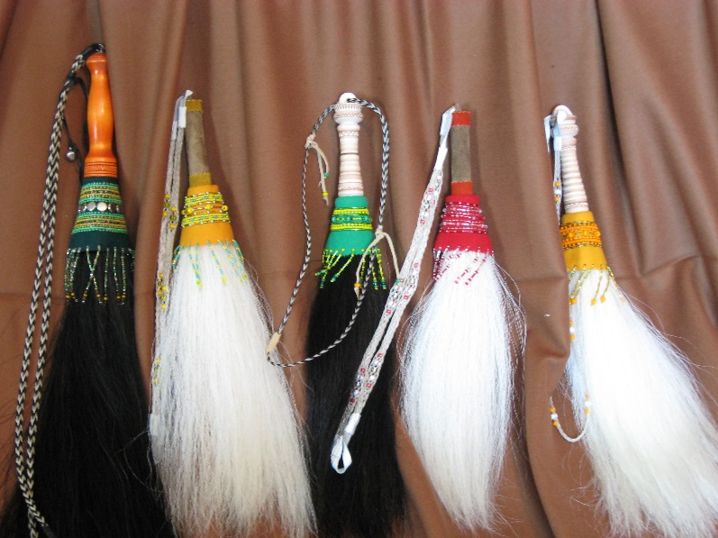

V.Требования безопасности

ОТРАСЛЕВЫЕ ТРЕБОВАНИЯ ТЕХНИКИ БЕЗОПАСНОСТИ
См. документацию по технике безопасности и охране труда. (см ПРИЛОЖЕНИЕ 1)
Также необходимо соблюдать следующие отраслевые требования техники безопасности:
- Все участники должны быть одеты в спец.одежду, фартук, косынку.
- Все участники должны до начала конкурса научиться обращению с имеющимся на площадке оборудованием.
- Приступая к работе, каждый конкурсант обязан знать устройство и схему работы используемых материалов, а также правила пользования ими.
- Наличие аптечки первой помощи.

ПРИЛОЖЕНИЕ 1

1. Приходи на конкурс за 15 минут до начала
2. Надень специальную одежду
3.8Сиди на закрепленных местах и не вставай без разрешения учителя.
4. Работу начинай только с разрешения учителя. Когда учитель обращается к тебе, приостанови работу. Не отвлекайся во время работы.
5. Не пользуйся инструментами, правила обращения с которыми не изучены.
6. Употребляй инструмент только по назначению.
7. Не работай неисправными и тупыми инструментами.
8. При работе держи инструмент так, как показал учитель.
9. Инструменты и оборудование храни в предназначенном для этого месте. Нельзя хранить инструменты и в беспорядке.
10. Содержи в чистоте и порядке рабочее место.
11. Раскладывай инструменты и оборудование в указанном учителем порядке.
12. Не разговаривай во время работы.
13. Выполняй работу внимательно, не отвлекайся посторонними делами.
14. Во время перемены необходимо выходить из кабинета.
15. По окончании работы убери свое рабочее место.

Требования безопасности перед началом работы
  - Надеть спецодежду, волосы убрать под косынку. Надеть маски для работы с шерстью и конским волосом.

Требования безопасности во время работы
1. Умение, знание правил пользоваться ножницами
2. Техника использования шилами, крючками
3. Знать правила пользования с бусинками и иголкой.
4. Умение пользоваться наперстком

Требования безопасности по окончании работы
1. Привести в порядок рабочее место.
3. Снять спецодежду и вымыть руки с мылом.
Правила техники безопасности при ручной о
Требования безопасности во время работы

1. Хранить сырье в определенном месте (специальной коробке и пр.), не оставлять их на рабочем месте.
2. Не пользоваться при работе ржавыми иголками и булавки, ни в коем случае не брать иголки и булавки в рот.
3. Шить иголками только с наперстком.
4. Выкройки к ткани прикреплять острыми концами булавок в направлении от себя.
5. Ножницы хранить в определенном месте, класть их сомкнутыми острыми концами от себя, передавать друг другу ручками вперед.
6. Не откусывать нитки зубами, а отрезать их ножницами.

Требования безопасности по окончании работы
1. Проверить наличие рабочего инструмента и привести в порядок рабочее место.
3. Снять спецодежду и тщательно вымыть руки с мылом.

